PLAY OFF NATIONALE 1 MESSIEURS & DAMES
3,4,5 et 6 JUIN 2021

CREPS de la Région Centre – 48 Rue du Maréchal JUIN 18000 BOURGES – 02 48 48 01 44
Une organisation Ligue du Centre, Comité du Cher et CJM Bourges
ACCUEIL :
Les Arbitres convoqués pour officier à Bourges sont invités à nous retrouver au CREPS de BOURGES. Plan sur page dédiée.
* Les officiels de la table et les arbitres nationaux sont attendus dès le mercredi soir pour le dîner ou le jeudi matin pour le déjeuner. Infos données par Claude !
HEBERGEMENT : ATTENTION MODIFICATION
Hôtel KYRIAD BOURGES Sud 15 allée Icare 18000 BOURGES – 02 48 20 14 30
RESTAURATION :
Vos repas seront servis au SELF du CREPS
INFOS TECHNIQUES :
Délégué Fédéral : Adrien DODU - Délégué de Ligue : Jean Paul CHILON
Juge Arbitre : David LORIOU 06 11 28 03 87
6 Tables homologuées FFTT – Balles 3*** Nittaku Premium 40+
La réunion des arbitres est prévue le Jeudi 3 Juin 13h30

Protocole sanitaire sur site
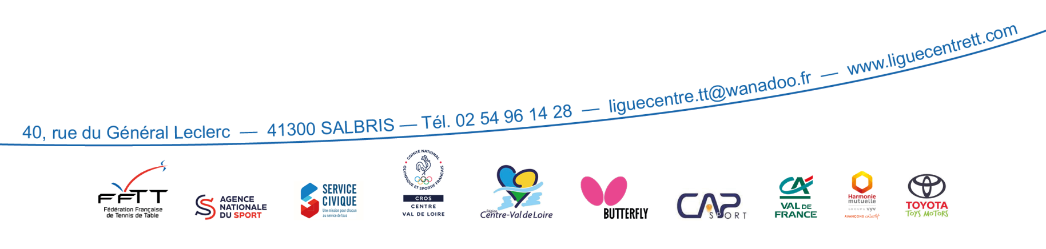
Pour tout RENSEIGNEMENT complémentaire, contactez : Bruno SIMON : 06 89 89 90 04

